

# PROJEKTNA NALOGA ZA IV. PREDMET POKLICNE MATURE

## Šolsko leto: **2008/09**

Program/poklic: STROJNI TEHNIK

# **PNEVMATIČNA STISKALNICA ZA PLOČEVINKE**

##### Datum oddaje naloge:______________

**Kazalo:**

1. Izračun potrebnega ø za izbiro potisnega cilindra………………………………………………3
2. Opis problema.......................................................................................................4
3. Tehnološka shema z opisom.................................................................................5
4. Opis posameznih cilindrov...................................................................................11
5. Delovni cikel.........................................................................................................11
6. Diagrami (krmilni algoritem, kaskadni krog)........................................................11
7. Risba kaskadne metode.......................................................................................13
8. Rešitev problema.................................................................................................14
9. Opis kaskadne metode.........................................................................................15
10. Taktna enota ………………………………..………………….………………………………………………18
11. Spisek uporabljenih komponent………………………….……………………………………..…….19
12. Zaključek……………………………………………………………………………………………………..…..21
13. **Izračun potrebnega ø za izbiro potisnega cilindra**

V sistemu imamo tlak 6 barov in potrebna masa za stiskanje je 500kg. Iz izračuna bomo dobili premer bata (D), za izbiro cilindra iz kataloga Festo pneumatic.

p = 6 bar = 600000 Pa

m = 500 kg

g = 9,81 m/s2



Oznake:

D – premer bata (mm)

d – premer batnice (mm)

F – sila (N)

p – tlak (Pa)

m – masa (kg)

g – zemeljski pospešek (m/s2)



Iz premera (D), ki smo ga dobili po izračunu v katalogu poiščemo primerni cilinder, ki bo odgovarjal našemu sistemu.

1. **Opis problema**

Izdelava krmilja in dokumentacije za pnevmatično stiskalnico, ki stiska odpadne pločevinke v paštetki podobne kose. Odpadno pločevinko vstavimo v stiskalnico, ki potem stisne pločevinko po določenem sistemu komand. Naloga je rešena s kaskadno metodo in taktno enoto. Tlak v sistemu je 6 bar-ov. Cilinder ki opravlja glavno delo – stiskanje pločevinke, naj bi imel moč stiskanja do max 500 kg.

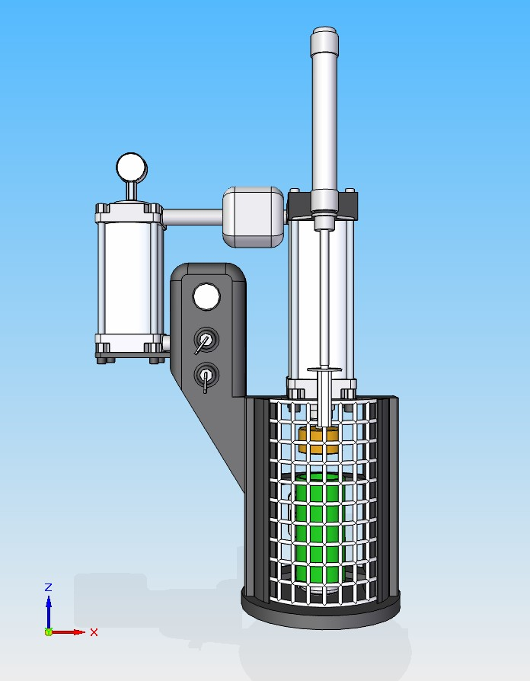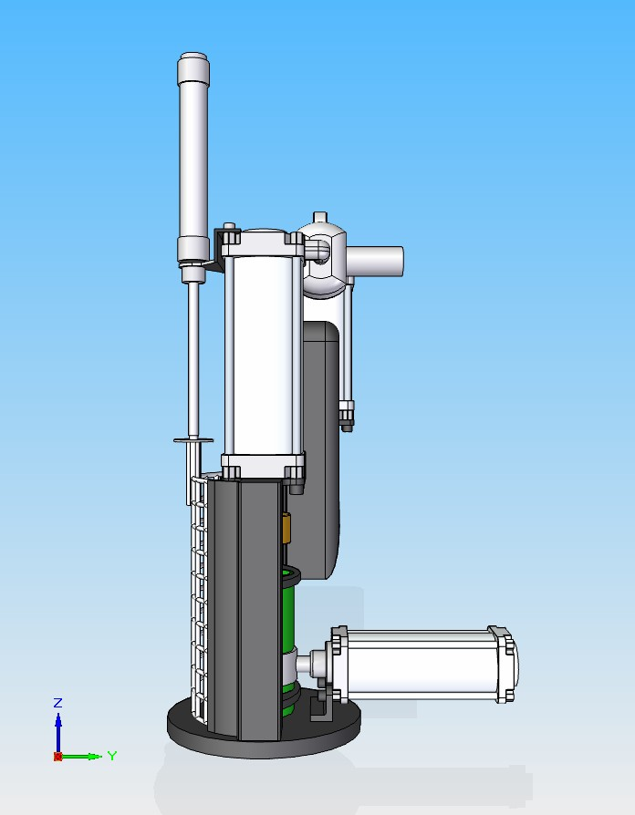

Pogled od spredaj.

Stranski pogled.

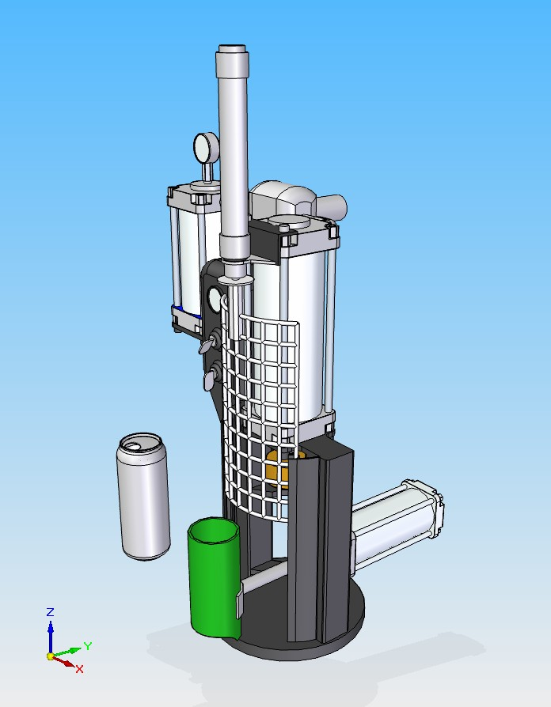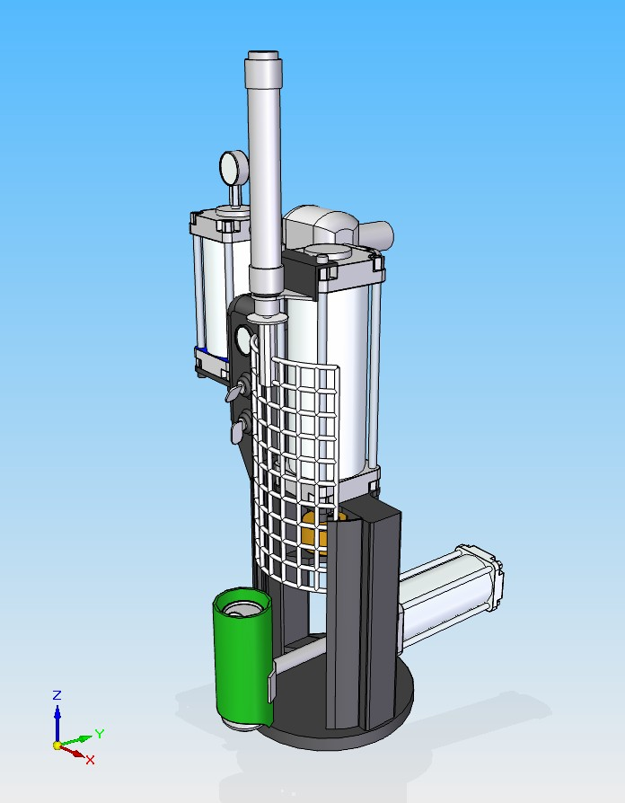

Vstavljanje pločevinke.

Vstavljena pločevinka.

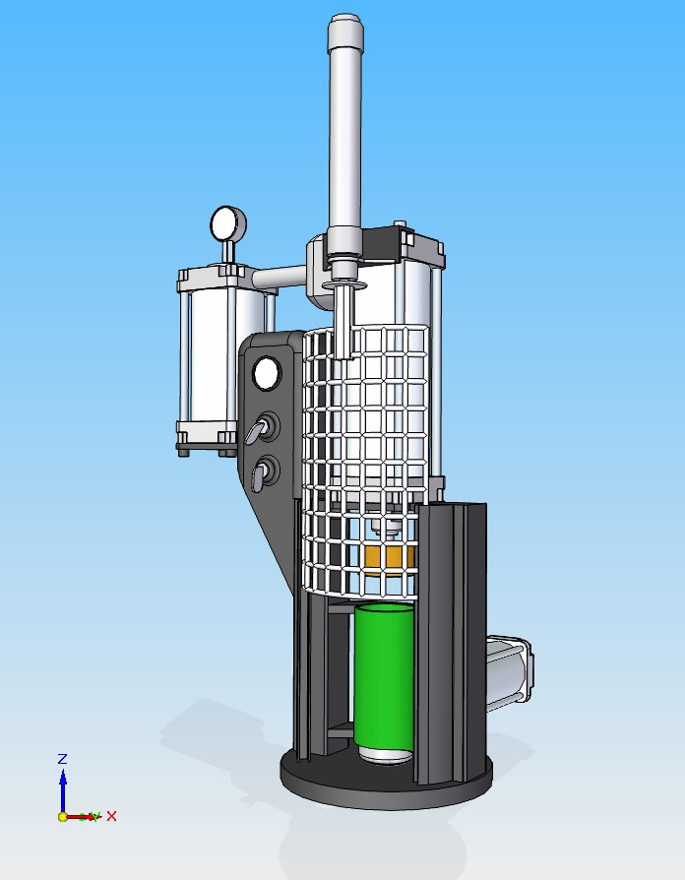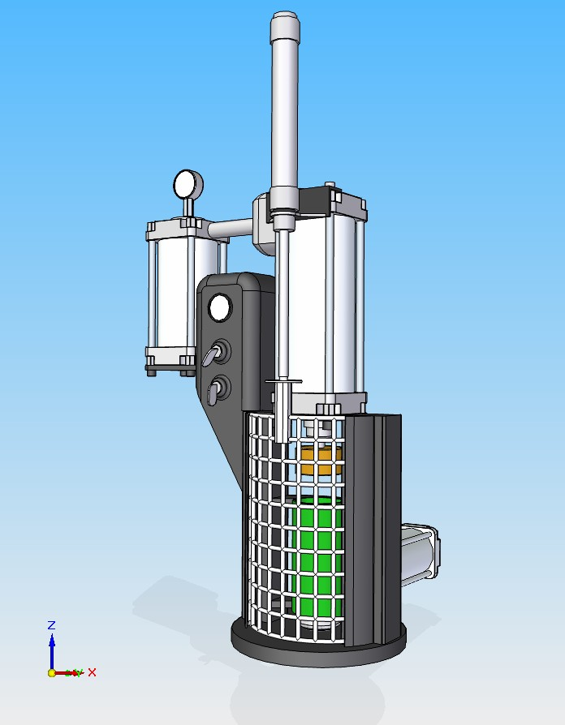

Delavec pritisne na tipko startnega ventila, v smeri 1 2 steče krmilni zrak na levo stran razvodnega ventila 1.1 in ga na mestu prekrmili. Pri tem se povežejo smeri iz P v B in A v R. Delovni medij začne delovati na zadnjo stran valja A, kar povzroči premik bata najprej v negativno (A-). Ob koncu giba batnica valja A zadane ob kolesce končnega stikala *a0*.

Končno stikalo *a0* se aktivira in krmilni zrak steče na levo stran razvodnega ventila 2.1. Poveže se priključek iz P v A in B v R. Delovni valj B opravi pozitivni gib (B+). Ob koncu giba aktivira končno stikalo *b1.*

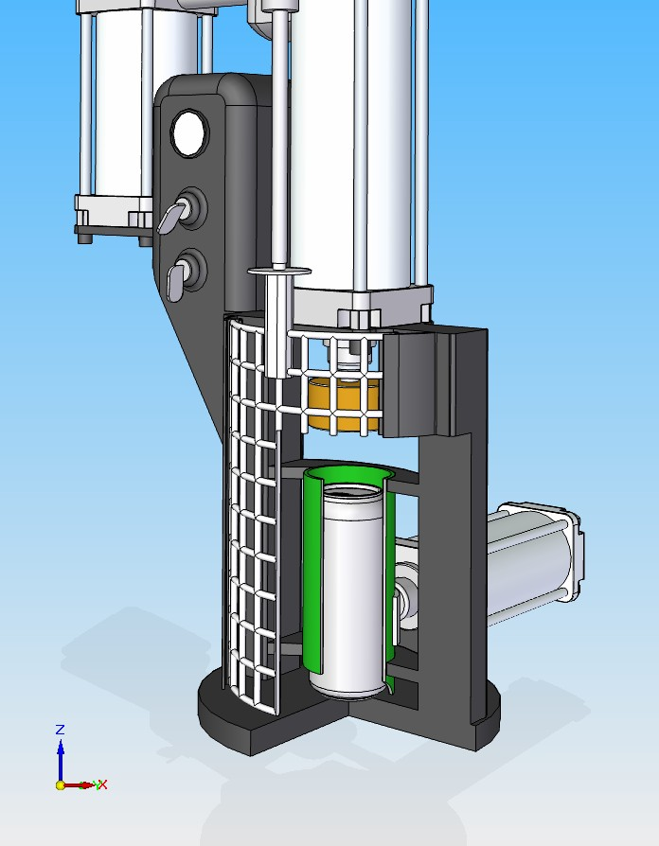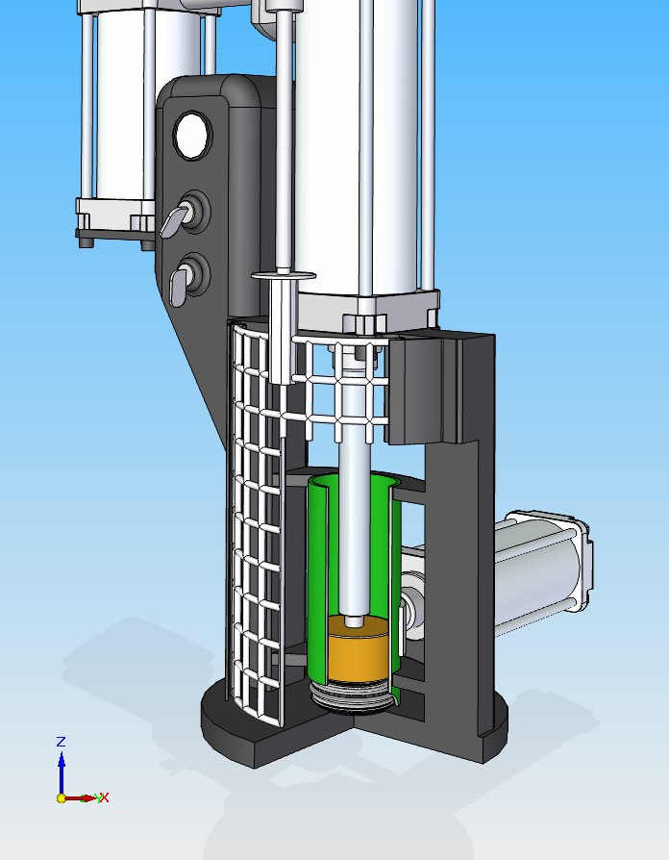

Stisnjen zrak premakne razvodni ventil 3.1 v desno ter poveže priključek iz P v A in B v R. Delovni valj C opravi gib v pozitivni smeri (C+) in ob tem aktivira končno stikalo *c1*. To končno stikalo vključi napajanje iz druge kaskade.

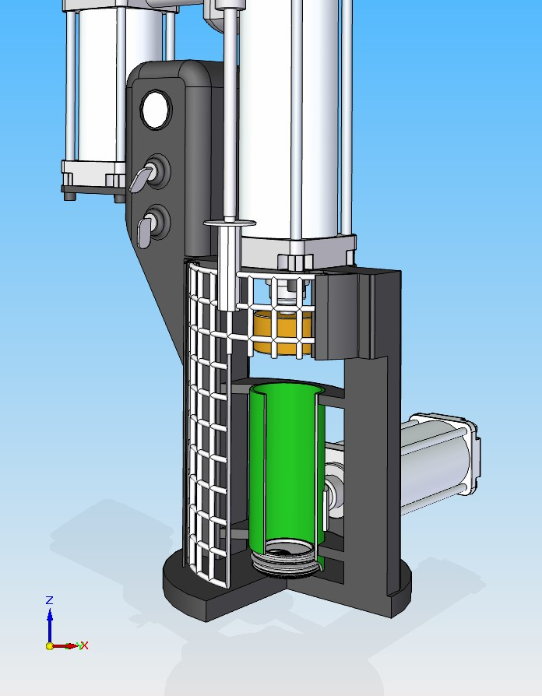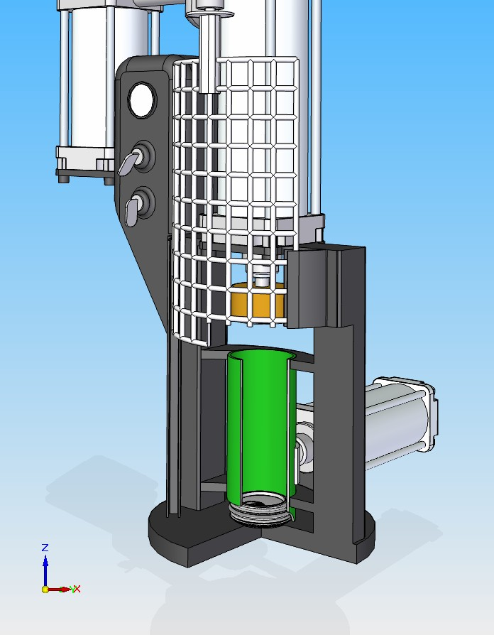

Ob vklopu kaskade se z desne strani razvodni ventil 3.1 prekrmili v položaj kjer gre zrak iz P v B in A v R. Opravi se negativni gib delovnega valja C (C-). Ob koncu giba aktivira končno stikalo *c0*.

Stikalo *c0* aktivira iz desne strani razvodni ventil 2.1 in v valj prične dotekati zrak iz P v B in A v R. Takrat delovni valj B začne opravljati negativni gib (B-) in povozi kolesce končnega stikala *b0*.

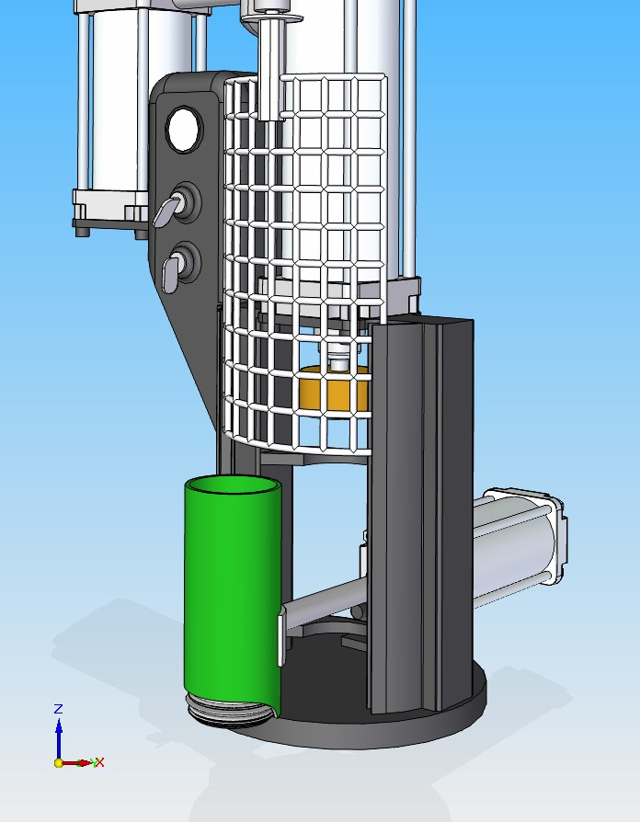

Stisnjen zrak z desne strani prekrmili razvodni ventil 1.1 zrak pa steče iz P v A in B v R. Delovni valj A opravi pozitivni gib (A+) in na koncu giba povozi končno stikalo *a1*. Delovni cikel je tako zaključen.

1. **Opis posameznih cilindrov.**

Cilinder A bo vstavljeno pločevinko dostavil v položaj za stiskanje. Potem se aktivira cilinder B, ki spusti zaščito delovnega prostora – stiskanja. Ko je zaščita v položaju, svoje delo opravi cilinder C in stisne pločevinko. Cilinder C se vrne v začetni položaj, cilinder B dvigne zaščito in cilinder A izvrže pločevinko.

Cilinder A bo opravljal doziranje in izmetavanje pločevinke.

Cilinder B bo dvigal in spuščal zaščito

Cilinder C bo stiskal pločevinko

1. **Delovni cikel**

A- B+ C+ C- B- A+

1. **Diagrami (krmilni algoritem, kaskadni krog)**

* Krmilni algoritem - določi potek gibov cilindra.

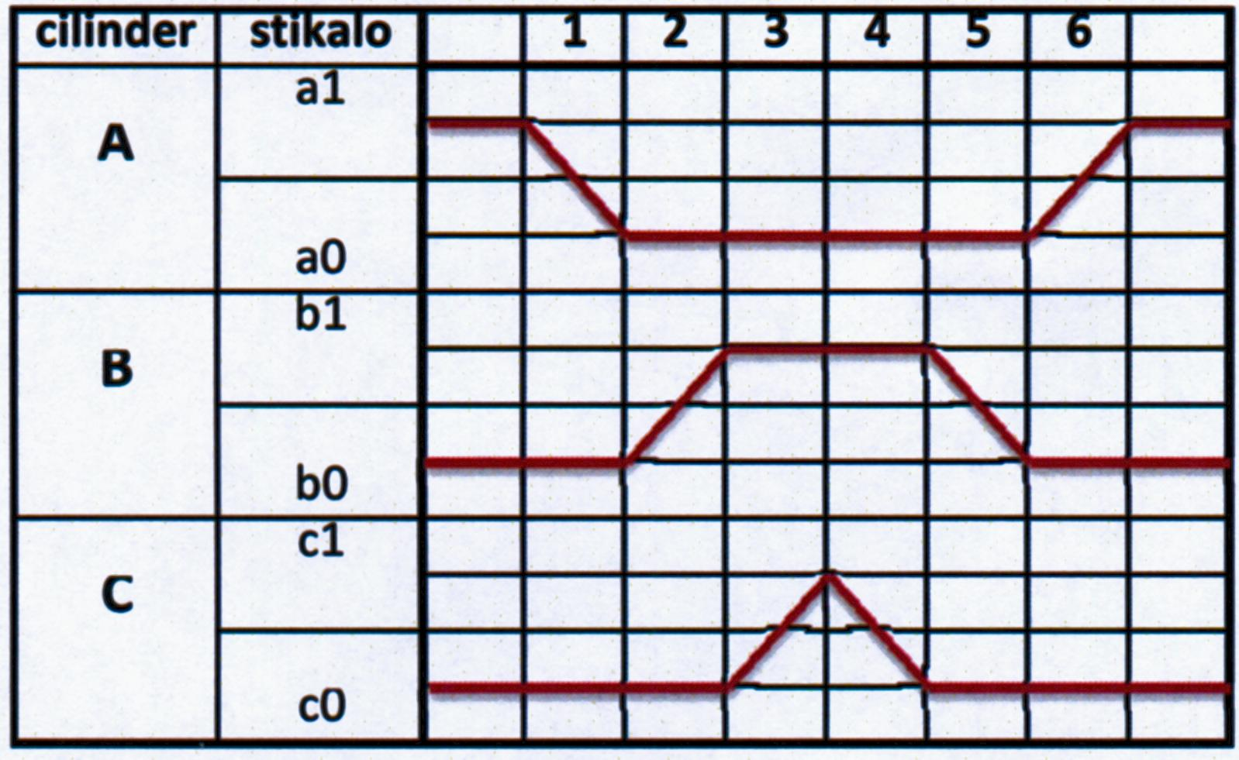

* Kaskadni krog - napajanje posameznih kaskad s kaskadnimi razvodniki

Stiskalnica za pločevinke

Matej Kralj

Bojan Frelih

1

A0

B0

C1

C0

B1

A1

A0

B1

C1

C0

B0

A1

1. **Rešitev problema**

Delavec pritisne na tipko startnega ventila, v smeri 1 2 steče krmilni zrak na levo stran razvodnega ventila 1.1 in ga na mestu prekrmili. Pri tem se povežejo smeri iz P v B in A v R. Delovni medij začne delovati na zadnjo stran valja A, kar povzroči premik bata najprej v negativno (A-). Ob koncu giba batnica valja A zadane ob kolesce končnega stikala *a0*. S tem se ustvari pogoj za gib valja B, ki gib tudi opravi in sicer: končno stikalo *a0* se aktivira in krmilni zrak steče na levo stran razvodnega ventila 2.1. Poveže se priključek iz P v A in B v R. Delovni valj B opravi pozitivni gib (B+). Ob koncu giba aktivira končno stikalo *b1* in stisnjen zrak premakne razvodni ventil 3.1 v desno ter poveže priključek iz P v A in B v R, za katerim se nahaja manjši akumulator medija, ki ga uporabimo za večjo začetno moč valja C. Ob aktiviranem hitrem ventilu delovni valj C opravi gib v pozitivni smeri (C+) in ob tem aktivira končno stikalo *c1*. To končno stikalo vključi napajanje iz druge kaskade. Ob vklopu kaskade se z desne strani razvodni ventil 3.1 prekrmili v položaj kjer gre zrak iz P v B in A v R. Opravi se negativni gib delovnega valja C (C-). Ob koncu giba aktivira končno stikalo *c0*. Ta aktivira iz desne strani razvodni ventil 2.1 in v valj prične dotekati zrak iz P v B in A v R. Takrat delovni valj B začne opravljati negativni gib (B-) in povozi kolesce končnega stikala *b0*. Stisnjen zrak z desne strani prekrmili razvodni ventil 1.1 zrak pa steče iz P v A in B v R. Delovni valj A opravi pozitivni gib (A+) in na koncu giba povozi končno stikalo *a1*. Delovni cikel je tako zaključen.

1. **Opis kaskadne metode**

Bistvo kaskadnega krmiljenja je v razdelitvi celotnega krmilnega sistema na odseke ali na kaskade tako, da na vsaki kaskadi nastopa vsak cilinder samo z enim gibom. Tako pa lahko tudi rešimo poljubno zaporedje delovanja vključno s ponavljanjem gibov. Prednosti kaskadnega krmiljenja so predvsem: zanesljivost, cenenost rešitve in enostavno odkrivanje napak.

* **Določitev krmilnega algoritma**

Za določitev poteka cilindrov uporabimo krmilni algoritem. Gibanje cilindrov prikazujemo z oznakami, ki so pisane druga poleg druge po katerih je razvidno ali se gibljejo v pozitivno ali negativno stran. Na primer kot je to bilo v našem primeru: A- B+ C+ C- B- A+.

* **Razdelitev krmilnega algoritma na kaskade**

V vsaki kaskadi se cilinder z isto oznako in istim predznakom pojavlja samo enkrat. Kaskade so označene z zaporednimi številkami:

I.kaskada A+ B+

II.kaskada B- C+

II.kaskada C- A-



* Napajanje posameznih kaskad z kaskadnimi razvodniki



Napajanje posameznih kaskad opravljajo 4/2 razvodniki, ki jih imenujemo kaskadni razvodniki. Kaskadni razvodniki so vezani tako, da je stisnjen zrak vedno le v eni kaskadi, ostale kaskade pa so vedno odzračene.

* **Start sistema**

Prvo delovno funkcijo ne vklaplja končno stikalo ampak je krmiljena iz kaskade.

* **Napajanje končnih stikal**

Končna stikala, ki posredujejo povelja za gibe cilindrov v prvi kaskadi, so napajana iz prve kaskade, končna stikala za gibe iz druge kaskade so napajana iz druge kaskade in tako naprej.

* **Krmiljenje kaskad**

Zadnje končno stikalo v kaskadi ne vključi naslednjega cilindra, ampak vključi preko kaskadnega razvodnika naslednjo kaskado.

1. **Taktna enota** (kratek opis)

Našo stiskalnico bi lahko naredili tudi s taktno enoto, vendar rabijo veliko smiselnega dela in vsebujejo več delovnih elementov. Otežkočeno je iskanje napak in zaplete se pri eventuelni posodobitvi krmilja. Večje število krmilnih in signalnih elementov v krmilju močno dvigne ceno sistemu, zato taktna enota ni ravno najbolj smotrna rešitev. Uporabimo jo največkrat le takrat, ko krmilja ne moremo izvesti drugače. Zaradi cenenosti največkrat raje uporabimo kaskadno metodo.



1. **Spisek uporabljenih komponent**

Spisek uporabljenih komponent je iz kataloga FESTO PNEUMATIC. (Katalog je dostopen na internetni strani: [www.enep.festo.com](http://www.enep.festo.com))

* 1. **Cilindri**

**Kaskadna metoda in taktna enota**



* 1. **Ventili**

**Kaskadna metoda**



**Taktna enota**



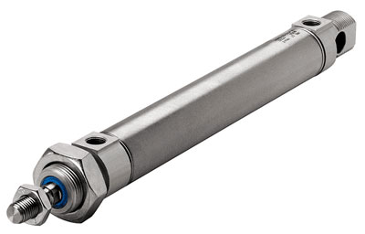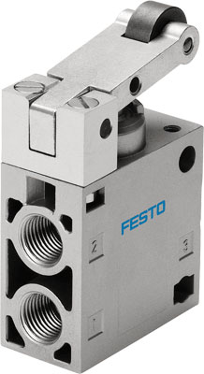

Cilinder DGS-12-P Končno stikalo R-2-1/4

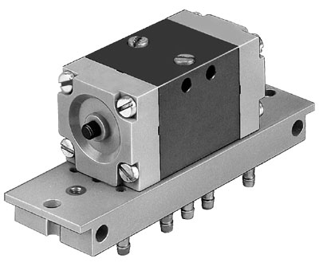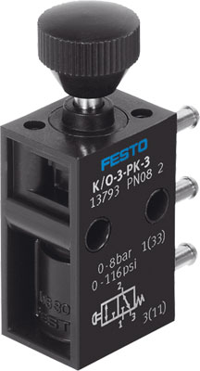

Regulacijski ventil J-5-PK-3 Startni ventil K/O-3-PK-3

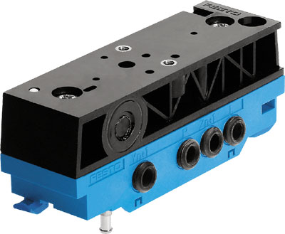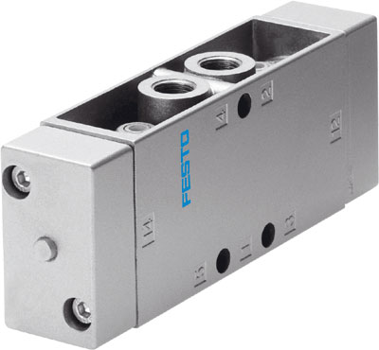

Taktni modul TAC-2N-PK-3-01 Krmilni ventil JH-5-1/4

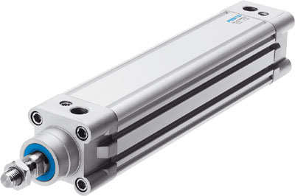

Standardni valj DNC-32-125-PPV

1. **Zaključek**

Pri reševanju seminarske naloge ni bilo prevelikih težav. Manjši problem je bil le, kako določiti silo, ki je potrebna za stisnjenje pločevinke. Problem bi lahko rešili ročno z dodajanjem bremena na pločevinko ampak smo uporabili stroj v podjetju, ki ga uporabljamo za prikaz nateznih in tlačnih sil.

Nalogo je mogoče rešiti na dva načina, s kaskadno metodo in taktno enoto. Pri seminarski nalogi sem uporabil kaskadno metodo, ker je preprostejša in nima veliko zapletenih gibov ter je za izvedbo verjetno cenejša.

Zahvaljujem se g.prof. Bojan Frelihu za pomoč, potrpežljivost in vodenje pri seminarski nalogi, ter tudi za prikaz delovanja Automation studia.

Viri:

* Prof. Bojan Frelih
* Katalog FESTO PNEUMATIC in internetna stran: [www.enep.festo.com](http://www.enep.festo.com)